Iris World



Résumé

Mon Jeux intitulée IrWorld, Dans celui-ci vous allez pouvoir incarnée un adolescent nommée Jim.
Dans le Monde de Iris les être humain on appris a utilisé des capacités magique tels-que la maîtrise de la terre, feu, eau, esprit. Tout au long de l’aventure vous allez les apprendre et combattre des monstre et des maître de maîtrise et complété des quêtes. Il nous reste plus qu’a installer le jeux pour en apprendre plus sur cette aventure pleine de surprise.
My game is called IrWorld. In it, you'll play the role of a teenager named Jim.
In the World of Iris, human beings have learned to use magical abilities such as earth, fire, water and spirit control. Throughout the adventure, you'll learn these skills, fight monsters and masters and complete quests. Now we just need to install the game to learn more about this adventure full of surprises.

Table des matières
Résumé 3
A) Français 3
B) Anglais 3
Introduction 5
Choix Du Sujet 6
Inspiration 7
Les Objectif 8
Mock-up 9
Menu Navigation 9
Menu de début 10
Dialogue 11
Combat 11
Carte 12
Boutique 12
16

Introduction

Vous aimez les aventures ? Alors vous allez aimer les jeux que je vais vous expliquer ici. Le travail que j’ai réalisé a été fait dans le cadre scolaire. Le projet que j’ai choisi de créer est un jeu d’aventure, je vous l’explique plus en détail dans les pages suivantes. Ce projet m'a motivé car j’ai pu acquérir un grand nombre de compétences en programmation. Toutefois, j’ai rencontré quelques problèmes tels que la motivation et la gestion de la mémoire. J'avais pour objectif de terminer à 100 % mon jeu mais je n’ai pas pu l’atteindre. Dans ce rapport, je vais vous parler de mes objectifs, inspirations, etc., et vous donner une conclusion sur la finalité du projet.

Choix Du Sujet

Mon choix de sujet s’est porté sur un jeu vidéo. Quand j’ai voulu commencer à apprendre l’informatique, quand j’étais plus jeune, c’était pour créer des jeux vidéo. En avançant dans la programmation, je me suis rendu compte que créer un jeu vidéo tel que nous les connaissons nécessite de grandes connaissances. À partir de cela, je me suis dit que je pouvais quand même créer un jeu, pas aussi réaliste que les jeux de maintenant, mais tout aussi intéressant et complet que ceux qu’on connaît.

Inspiration

Pour créer IrWorld (Iris World), tout d’abord, pour le nom, je me suis inspirée du nom de mon oiseau mort, Iris. Ensuite, pour le jeu en lui-même, j’ai inspiré mon style de combat de jeux comme Pokémon et 7DS. Pour le style d’histoire, je me suis inspirée de WOW (World of Warcraft). Donc, je pourrais qualifier mon jeu de jeu tour par tour, MMORPG.

Les Objectif
- Principaux
  - Vérification d’input : Vérifier si l’utilisateur entre le bon type de caractères demandé par le programme.
  - Affectation des effets( armure, épée, orbe magique, soin) : Faire en sorte que le programme soit capable d'affecter automatiquement les effets des objets sur le joueur en respectant les règles de l'objet. En utilisant une boucle logique.
  - Navigation dans l’inventaire : Faire en sorte que le programme soit capable de naviguer, d'afficher et de récupérer des informations dans l'inventaire.
  - Gestion du terminal : Faire en sorte que le programme soit capable de mettre un titre au terminal, de gérer le curseur, et d'utiliser un type de terminal qui prend en charge les caractères spéciaux.
  - Combat :Le programme doit pouvoir différencier l'attaque du soin en fonction d'un nombre entré par l'utilisateur. Pour une attaque, il doit retrouver l'attaque correspondante et vérifier si elle peut être utilisée. Pour un soin, il doit trouver le soin correspondant, vérifier s'il est disponible et s'assurer qu'il n'excède pas la vie maximale du joueur.
  - Interface de combat : Le programme doit afficher les attaques, les soins, ainsi que la santé du joueur et du boss, et actualiser ces informations après chaque round de combat.
  - Inventaire : Le programme doit permettre de naviguer dans l'inventaire en retrouvant les objets grâce à une boucle logique.
  - Menu de départ : Le programme doit vérifier si l'utilisateur a saisi un pseudo valide en vérifiant les caractères entrés.
  - Menu de navigation : Le programme doit vérifier si l'utilisateur a saisi un nombre, puis s'assurer que cette entrée est bien un nombre et qu'elle correspond à un nombre spécifique attendu.

Gras : les objectif principaux

Mock-up

Menu Navigation
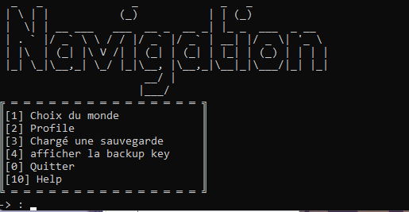

Menu de début
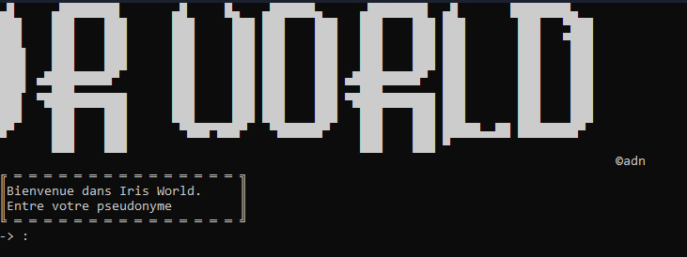

Dialogue
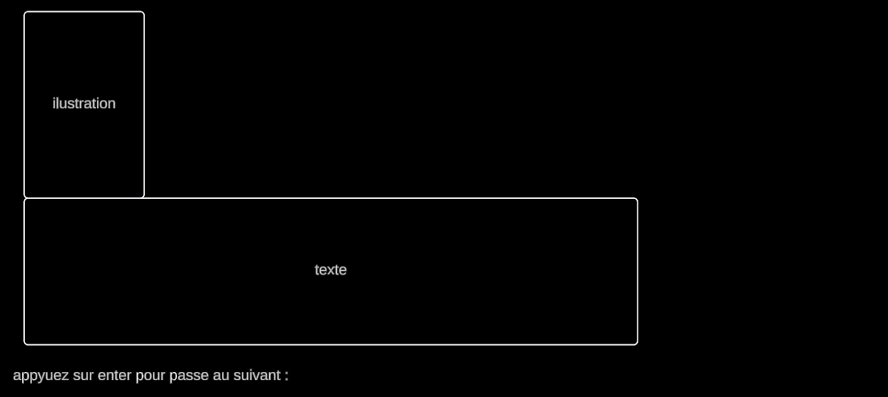

Combat
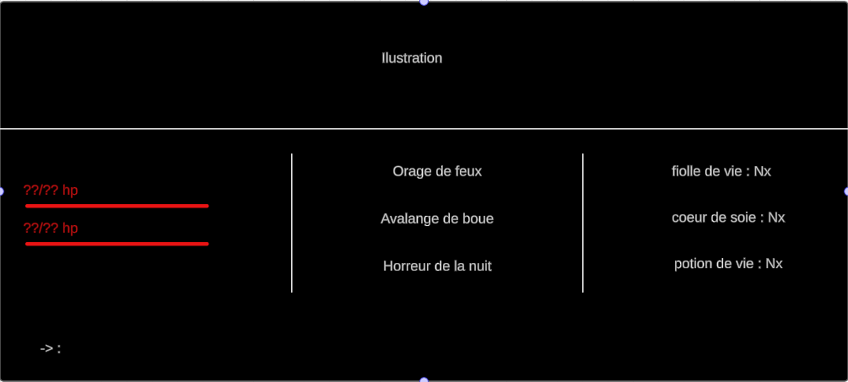

Carte

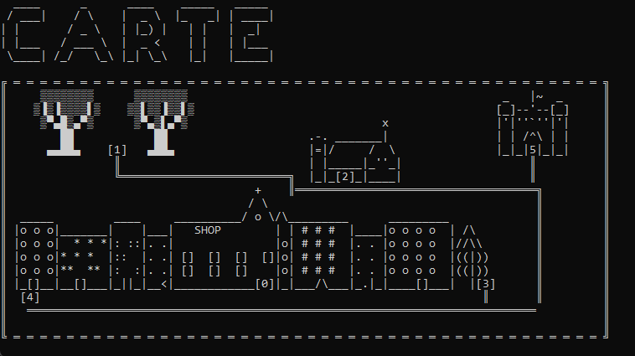

é

